Speurtocht 2026
Naam …………………………………..
Telefoonnummer ……………………………….
Stuur je antwoorden in naar secretariaat@covbunschoten.nl met een foto van jou tijdens de speurtocht waarbij je zoveel als mogelijk oranje kleren aan hebt. Appen mag ook naar 06-53510620. Bij het gelijk eindigen wint degene die het mooist verkleed is. Zie hiervoor een van de vragen maar stuur de selfie wel mee. Uiteraard krijgen de nummer 1, 2 en 3 een leuke prijs. Uiterste inleverdatum is 27 april 2026

Antwoorden
Vraag 1………………………………………………………………………………..
Vraag 2………………………………………………………………………………..
Vraag 3………………………………………………………………………………..
Vraag 4………………………………………………………………………………..
Vraag 5………………………………………………………………………………..
Vraag 6………………………………………………………………………………..
Vraag 7 ………………………………………………………………………………..
Vraag 8………………………………………………………………………………..
Vraag 9………………………………………………………………………………..

Route Zet je fiets hier in de fietsenstalling | 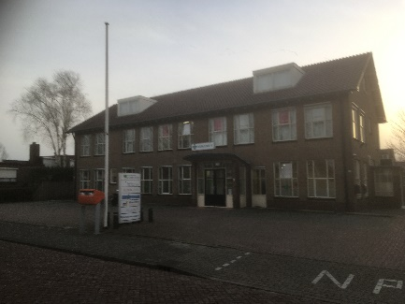
Route Blijf aan de kant van de fietsenstalling en loop richting het Spuiplein/de Haven. | 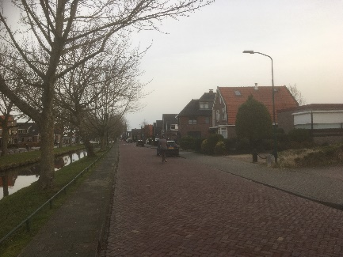
Route Sla rechts af voor dit huis. | 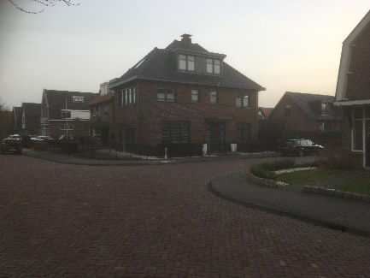

Vraag 1 | In deze straat zie je veel bomen (Leibomen) die er vierkant uitzien. Hoeveel van deze bomen staan er in deze straat? | Antwoord
Route Loop door naar het einde van de straat  en ga naar links | 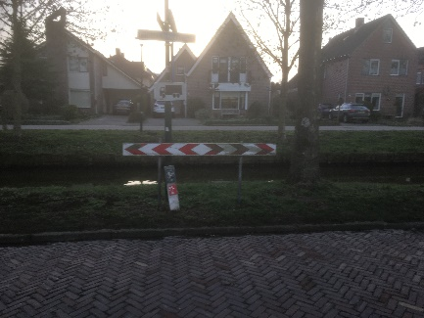  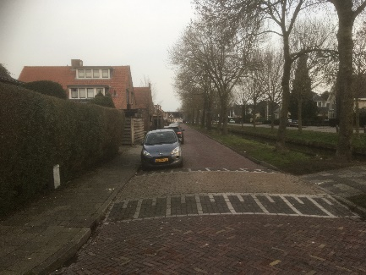
Route Ga de eerste straat links | 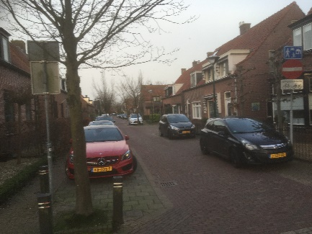
Vraag 2 | Op het eerste huis aan de rechterkant in de straat staan vogels op de muren. Hoeveel vogels staan er op de muren? | 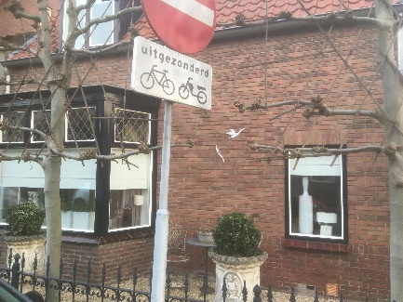  Antwoord
Route Loop door de straat tot dit huis en ga naar rechts en loop door tot de splitsing. | 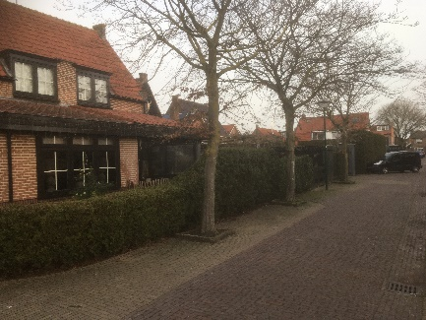
Route Ga naar links en loop richting het witte gebouw. | 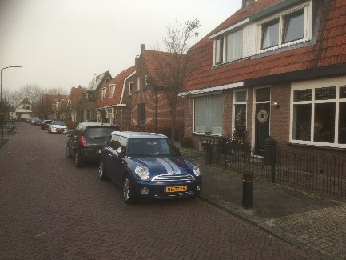
Vraag 3 | Als je richting het witte gebouw loopt kom je een huis tegen met huisnummer 13.  Hoeveel zonnepanelen liggen er in totaal op dit huis? | 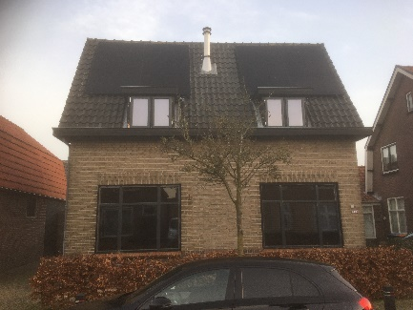Antwoord
Route Loop door tot de splitsing en ga rechts af richting het Spuiplein/de kerktoren. | 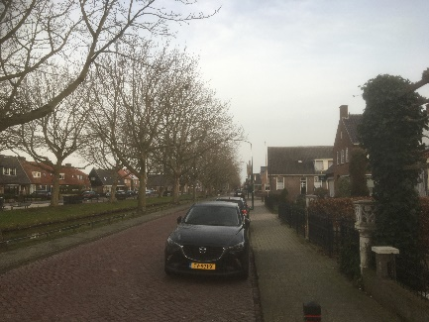
Vraag 4 | Je komt een oude boerderij tegen.  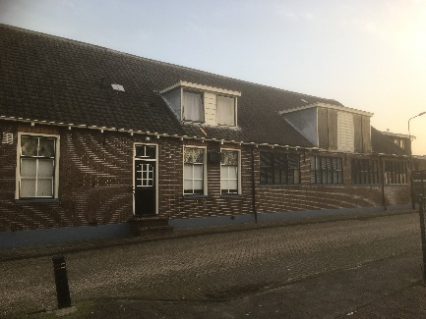  Hoeveel rechthoekige raampjes zie je? | Antwoord
Route Blijf rechtdoor lopen.
Vraag 5 | Je loopt tegen brievenbussen aan met heel veel “nee” stickers. Hoe vaak zie je een ja staan? | 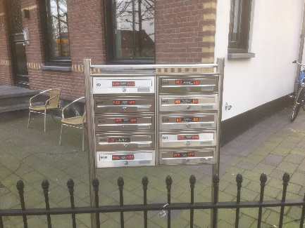  Antwoord
Route Blijf rechtdoor lopen tot dit bord. | 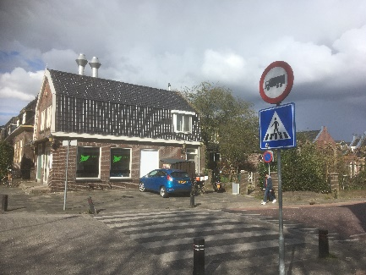
Route Ga voor het verkeersbord rechts af en loop door tot nummer 18. | 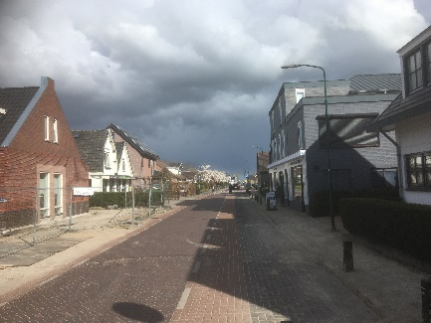
Vraag 6 | Hoeveel deurbellen tel je? | 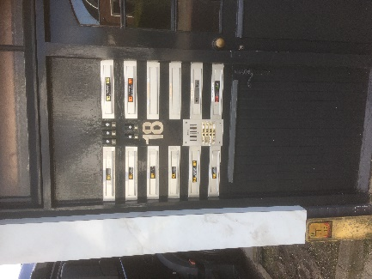  Antwoord
Route Loop verder in de richting van de foto. | 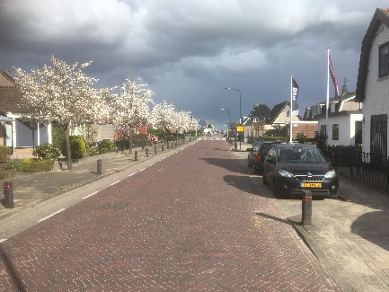
Route Ga bij deze kruising rechtsaf | 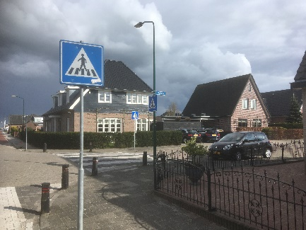
Route Loop richting de sloot en volg de weg in de richting van de pijl op de foto. | 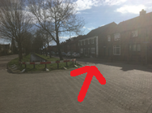
Vraag 7 | Bij huisnummer 40 (slecht te lezen) moet je iets vrijlaten. Wat moet je vrijlaten? | 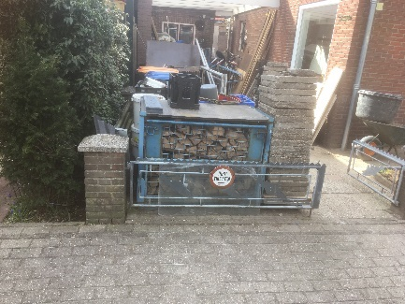  Antwoord
Route Loop verder langs de sloot | 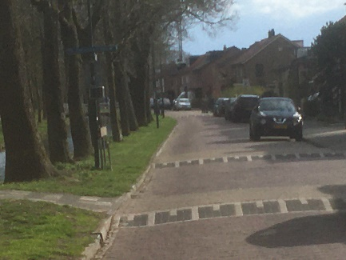
Route Ga bij de school dit fietspad op en loop naar de kerk. Pas wel op voor de fietsers en brommers. | 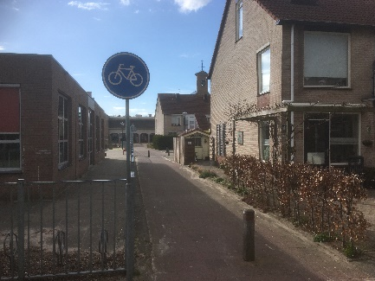
Vraag 8 Bij de kerk heb je een grote parkeerplaats. Hoeveel parkeervakken heb je hier? | 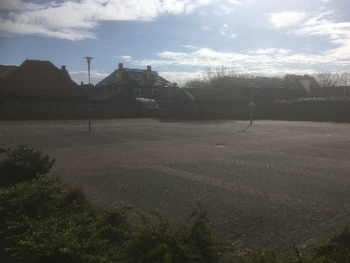 | Antwoord
Route Loop richting de speeltuin. | 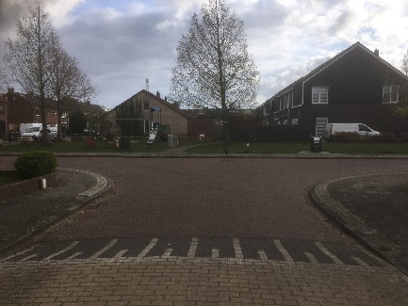
Route Houd voor de speeltuin rechts aan en loop naar de sloot. | 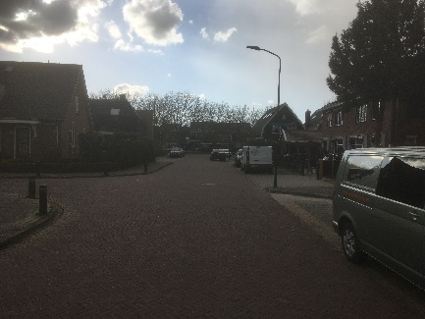
Vraag 9 Op nummer 1 en 3 zie je heel veel zonneschermen en zonweringen. Hoeveel tel je er? | 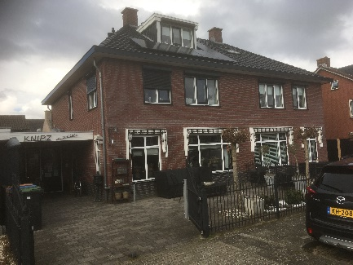
Route Loop rechtdoor en sla aan het einde rechtsaf. | 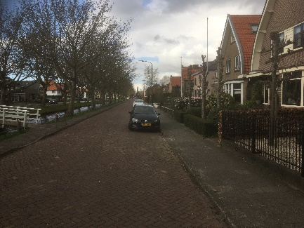
Route Je komt weer bij je fiets uit. Dit is het einde van de speurtocht.

Foto Maak bij de oranje brievenbus een selfie van je waarbij je zo mooi mogelijk in het Oranje bent verkleed. De mooist verklede persoon ontvangt een prijs.

